ЈАВНО ПРЕДУЗЕЋЕ „ЕЛЕКТРОПРИВРЕДА СРБИЈЕ“ БЕОГРАД
ЕЛЕКТРОПРИВРЕДА СРБИЈЕ ЈП БЕОГРАД-ОГРАНАК ТЕНТ
Улица: Богољуба Урошевића- Црног број 44
Место:Обреновац
Број:_105-Е.03.02-33780/9-2019
Од 13.02.2019.год.

На основу члана 54. и 63. Закона о јавним набавкама („Службeни глaсник РС", бр. 124/12, 14/15 и 68/15), Комисија за јавну набавку број 1724/2018 (ЈН/3000/0586/2018) за набавку добара: Спојнице (хидродинамичке, канџасте и зупчасте), на захтев заинтересованих лица, даје:

ДОДАТНЕ ИНФОРМАЦИЈЕ ИЛИ ПОЈАШЊЕЊА
У ВЕЗИ СА ПРИПРЕМАЊЕМ ПОНУДЕ

Бр. 2.
Пет и више дана пре истека рока предвиђеног за подношење понуда, заинтересована лица су у писаном облику од наручиоца тражила додатне информације односно појашњења, а Наручилац објављује на Порталу јавних набавки и интернет страници Наручиоца, следеће информације, односно појашњења:
ПИТАЊЕ 1:
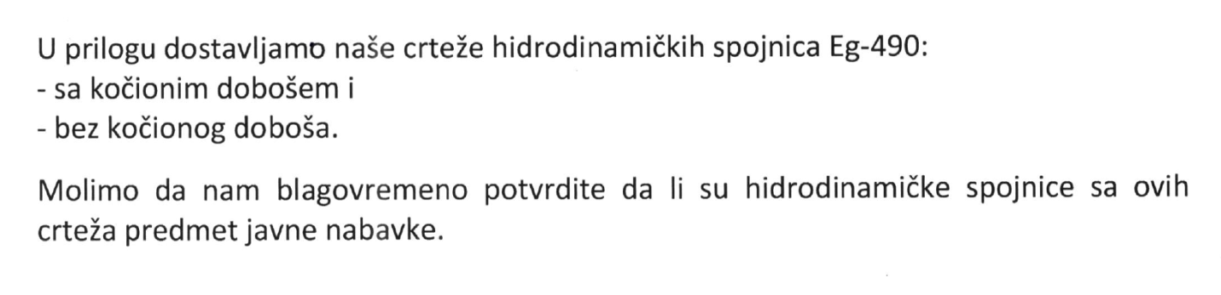
ОДГОВОР 1: Цртеж за позицију 2 из конкурсне документације је одговарајући. Приликом састављања техничке спецификације је за позицију 1 дошло до грешке око димензија отвора главчине са стране редуктора и електромотора.

У складу са наведеним Комисија ће израдити измене и допуне конкурсне документације и исте објавити на Порталу јавних набавки и интернет страници Наручиоца.

Комисија ће размотрити да ли је већ одређен рок за подношење понуда примерен времену потребном за припрему прихватљиве понуде те у случају да продужи рок, о истом ће објавити обавештење о продужењу рока за подношење понуда на Порталу јавних набавки и интернет страници Наручиоца.

КОМИСИЈА

